Методическая разработка уроков на тему «Герои , борцы, защитники» , посвященную героям войны 1812 года.
Учителя ИЗО Ефимович Светланы Владимировны
МБОУ Архангельская СОШ имени А.Н. Косыгина

Оглянись на предков наших, на героев прошлых дней.
Вспоминай их добрым словом, слава им борцам суровым!
Слава нашей стороне!
Слава русской старине!
Как рассказать ребенку, что его предки героически сражались на полях, защищая свою Родину. Как в подрастающем поколении вызвать уважение, сочувствие и гордость за своих соотечественников. Для современных школьников, эти времена далекие, и ребята относятся к ним, как давно ушедшим и поэтому неинтересным..
Если учитель изобразительного искусства не сумеет затронуть чувства ребенка, то и рисунки на тему патриотизма, любви к Родине получатся скучными, одинаковыми, формальными
Проект «Защитники, герои , борцы», начинается в третьей четверти.
В шестых класса изучается тема исторического портрета.
Портрет героя 1812 года выполняется учащимися.
С учащимися на первом уроке, разбираются вопросы, кто одержал победу в сражении на бородинском поле. Ведь потери и с одной и с с другой стороны были колоссальными. К учащимся ставится вопрос, на который ответить они смогут, только поискав соответствующий материал.
Нужно найти исторический материал по темам:
Бородинское сражение, история и факты
- форма солдат Русской и французской армии
- оружие войны 1812 года.
Орест Кипренский «Портрет полковника Давыдова»
Ребята собирали материал, готовили презентации.
Материал к урокам
Орест Адамович Кипренский родился в 1782 г., воспитывался в семье крепостного человека. В 1788 г. Орест Кипренский был принят в воспитательное училище Академии художеств. Учитель и гувернер Академии В.С. Дмитриев вспоминал, что мальчик уже в раннем возрасте выделялся среди сверстников: он рисовал и пел одновременно. Постепенно Кипренский превращается в талантливого портретиста. Академическая карьера художника развивалась традиционно и благополучно: за рисунки с натуры и самостоятельные композиции он удостаивается серебряных и золотых медалей. Большую часть жизни художник провёл в Италии, где и находилась основная часть его картин.
В годы Отечественной войны Кипренский продолжал много работать, создав целую галерею образов русских офицеров, принимавших участие в боях с наполеоновской гвардией: Муравьева, Томилова, Оленина, Ланского, Бакунина. Преимущественно это карандашные портреты, художник старался работать как можно быстрее, ведь его герой мог в любой момент отправиться на фронт.
Особенно ярко обобщенный образ героя своего времени выражен в облике гусара Давыдова. Портрет написан в пору войн с Наполеоном, в преддверии освободительной эпопеи 1812 года. В нем отразился во всей поэтической мощи культ героической личности, храброго и сильного воина. Фигура лейб-гусарского офицера, стоящего в небрежной картинной позе, полна мужественной грации. Цветовой ряд портрета, построенный на сочетании звучных пятен красного, белого, темно-коричневого цветов, уделяет лицу воина и мыслителя, в котором есть одухотворенность, мечтательная задумчивость, лирическая приподнятость.
В “Портрете Евг. В. Давыдова” есть сочетание представительности и естественности, гражданской отваги и немотивированной грусти. Гусар стоит, картинно подбоченясь, в сложной и весьма импозантной позе. В портрете раскрыто богатство внутреннего мира человека: мечтательность, склонность к героическому порыву, какое-то особое воодушевление и нотки грусти. Образ был типичен для тех лет
Практическая работа.
С учащимися разбирается образ, запечатленный на портрете. Учитель задает вопросы:
Что художник показывает нам в портрете полковника Давыдова? –
Ответ: характер воина, его личные качества.
Какие? ответ - это человек смелый, веселый, взгляд его открытый, благородный живой и умный
б) Как художник изобразил гусара ?
О т в е т. В полный рост, в парадном мундире, с оружием.
Во что одет гусар?
О т в е т. На нем доломан — короткий гусарский мундир ( красного цвета, характерным признаком которого являются расшитые специальным шнуром грудь, а также спина; швы, рукава и горловина; вместо погон или эполет — наплечные шнуры. узкие брюки — рейтузы — плотно обтягивают ноги, обутые в высокие сапоги. К поясу прикреплена сабля. Кивер — военный головной убор из твердой (или пропитанного специальным составом сукна), без полей и с высокой, расширяющейся кверху тульей, с кокардой и небольшим козырьком — лежит сбоку, внизу, украшен султаном — пучком стоячих конских волос, скрепленных спереди в виде украшения.
Как мы можем описать портрет воина, каким его изобразил художник?
Лицо: молодое, приятное, тронутое улыбкой, овальное, бритое,
Глаза: большие, серьезные, темные, глубокие, мечтательные,
Брови: густые, красивой формы, слегка изогнутые,
Губы: сомкнутые, тронутые улыбкой,...
Усы: пышные, густые, черные, аккуратные,
Лоб: высокий, чистый, без морщин, гладкий, ровный.
Нос: четко очерченный, некрупный, прямой, изящной формы,..
Выражение лица: задумчивое, с грустинкой, романтическое.
Ребята, каким бы вы хотели изобразить воина героя на своих портретах?
Ответы учащихся : смелым, умным, порядочным. Красивым, бравым, веселым.
Учащимся включается музыка: практическая работа создание образа героя.
У каждого получился свой законченный образ.
Проводится выставка работ учащихся.
Дети дают словесную характеристику выполненного портрета, оценивают, получился ли образ воина таким как задумывали – смелым, мужественным, храбрым.
Вывод. Ребята, вы выполнили работу и отлично с ней справились. Попробуйте самостоятельно сформулировать вывод, что Вам понравилось в работе, что было нового, довольны ли вы своим результатом.
В седьмом классе при изучении исторических тем в изобразительном искусстве ребятам можно предложить более сложную задачу: изобразить воина в сражении на поле битвы.
На первом уроке учащиеся знакомятся с художественным произведением «Бородинская панорама» художника Ф. Рубо. :
Посмотрите на произведение, попробуйте определить, о чем мы будем говорить на уроке. (О воинах, защитниках, героях, борцах) Основная мысль нашего урока заключена в эпиграфе урока: "Недаром помнит вся Россия Про день Бородина
Данный урок позволяет закрепить и осмыслить значение подвига народа в Отечественной войне 1812 года через изучение произведений искусства, посвященных этой теме. Достижение поставленных задач и цели урока предполагается через использование межпредметных связей, отработку УДД (целеполагания, анализа изученного материала, определение причинно-следственных связей, выявление качественных характеристик темы, отработку понятийного аппарата, аргументацию). Создания на уроке атмосферы сотрудничества и интеллектуальной свободы.
Подразумевает организацию различных видов деятельности обучающихся, вовлечения в процесс творчества. Обучающиеся сами определяют задачи урока, выполняют проблемные задания, структурируют материал, выполняют творческие задания по выбору. Задания по ИЗО позволяют через зрительное восприятие и создания практической работы закрепить полученные знания по истории и искусству. Обучающиеся поставлены в ситуацию выбора, что позволяет проявить свои лучшие умения и навыки и получить хорошие результаты. Таким образом, создается ситуация успеха, что способствует комфортности и позитивного настроения на уроках. Отбор дидактического материала, слайдов презентации поможет обучающимся образно представить изучаемую тему, ее актуальность, определить место в истории страны. Вопросы, на которые требуются ответы, задания урока, носят проблемно-поисковый, творческий характер, что позволяет активизировать деятельность обучающихся. Задания выполняются индивидуально и в группах. Урок базируется на идеях гуманно-личностного и деятельностного подхода, с учетом технологий развивающего обучения.
Материал к уроку.
Панорама - особый вид изобразительного искусства. Это – огромное живописное полотно, расположенное по замкнутому кругу. В России первая батальная панорама появилась в конце 19-го века, это был «Штурм аула Ахульго». Создателем ее был Франц Рубо. Панорама с успехом была представлена в Мюнхене, Париже, Севастополе, Нижнем Новгороде и Санкт-Петербурге. К сожалению, она не сохранилась.
К 50-летию Крымской войны Франц Рубо написал панораму «Оборона Севастополя». Во время Великой Отечественной войны панорама пострадала так, что восстановить ее было невозможно, и она была написана заново. Сейчас она экспонируется в Севастополе.
В 1909 году в России начинается подготовка к празднованию 100-летнего юбилея Отечественной войны 1812 года. Франц Рубо предлагает создать панораму, посвященную подвигу русского народа. Художник тщательно собирает и изучает иконографические и исторические материалы. Ф. Рубо написал панораму к маю 1912 года в невероятно короткий срок - за 11 месяцев. В июне все детали предметного плана и холсты отправили в Москву на специальных платформах.
Долго обсуждался вопрос нахождения здания с панорамой. Предлагались самые различные места – у храма Христа Спасителя, у Кремля, на Ходынском поле, на Миусской площади. Остановились на Чистопрудном бульваре. В июле 1912 года строительство было завершено, около месяца заняла работа по установке огромного полотна 115 х 15 метров. Так завершилась работа Франца Алексеевича Рубо над третьей, лучшей своей панорамой
Практическая работа.
К седьмому классу у ребят уже есть опыт изображения человека. Учитель на доске показывает разные варианты изображения воина в движении. При выполнении практической работы ребята вспоминают костюмы солдат русской и французской армии. Учитель не должен позволять детям копировать работы художников, но дает возможность самим выбрать воина какой армии будет выполнять каждый ученик. Это позволит ученикам создать интересную творческую работу, рассказывающую о собственном видении темы.
Каждый ученик выполняет своего героя бегущего в атаку на неприятеля. Кто-то выполняет воина французской армии. Есть ученики, которым не дается выполнить изображение человека. Но принять участие в создании картины такие ученики хотят, для этого дается вариант: изобразить орудие на поле боя – пушки, снаряды. Есть более сильные учащиеся, которые могут изобразить всадника на коне, им дается соответствующее задание более сложное, изобразить офицера – Командующего на боевом скакуне..
Все работы учащихся собираются на общее поле - поле боя. Двое учеников составляют композицию – получается коллективная работа – «Битва на Бородинском поле».
С ребятами обсуждается итог работы, что понравилось, что узнали нового. У них появляется гордость, что они своими руками смогли сотворить большое произведение на тему героизма нашего народа.
Продолжением практической работы по теме является коллективная работа по созданию объемного макета Бородинской панорамы. Учащиеся разбиваются на творческие группы. Занятие проходит в виде творческой мастерской.

Идея творческой мастерской – создать условия для развития в индивидуальной и в групповой работе.

Основные идеи мастерских состоят в том, чтобы создать условия учащимся для индивидуального выдвижения идей и их развития в индивидуальной и в групповой работе. Применение в работе именно этой педагогической технологии дает возможность учащимся самим добывать и обрабатывать предметные знания и умения, научиться осознавать свои различные психические состояния и управлять ими.

Практическая работа.

Учитель с учениками обсуждает тему урока, ребята сами определяют значение и возможность создания на уроке творческой работы. Самостоятельно разбиваются на группы, определяют задания для каждой группы, решают между собой кто за что будет отвечать.
Группа ребят из пластилина выполняет солдата-воина Бородинского сражения. Следующая группа отвечает за изображения поля боя, и создают модели пушек и снарядов. Ребята из третьей группы выполняют крестьянские дома, в деревне, примыкающей к полю сражения. Затем ребята собирают все творческие работы в общую композицию.
Все работы учащихся представлены на школьной выставке.
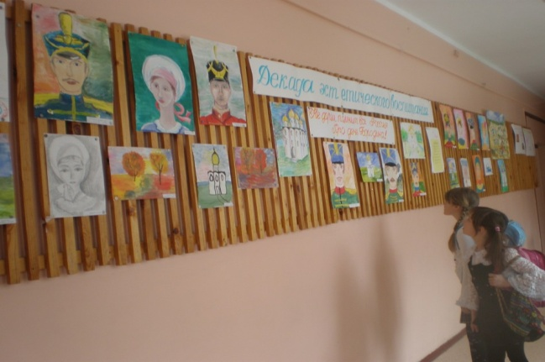

Фрагмент Бородинской панорамы коллективная работа
Пластилин. Учащиеся 10 лет
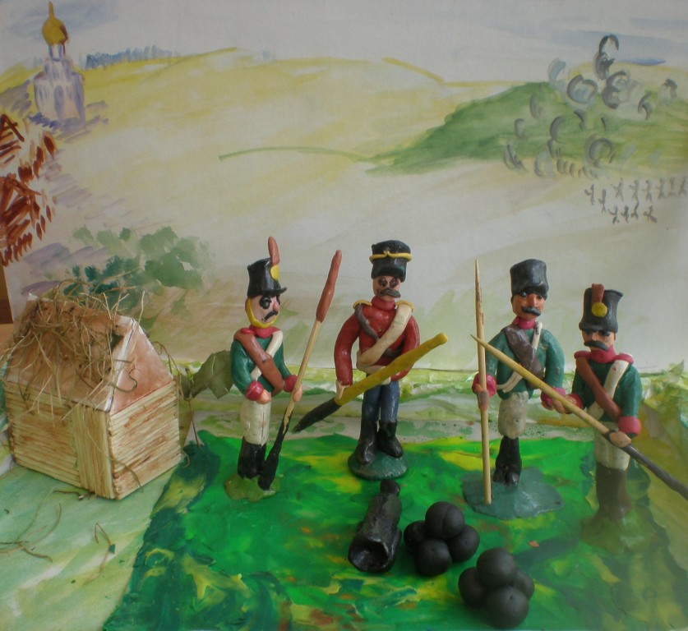
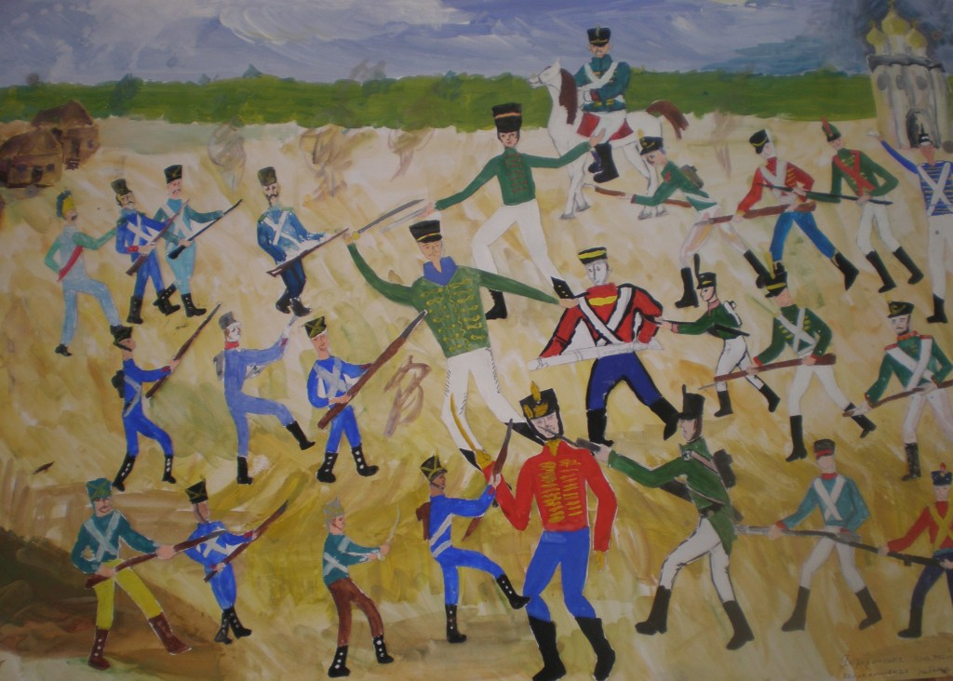
Фрагмент Бородинской панорамы коллективная работа, Уч-ся 11-12 лет
Лист ватмана, Бумага гуашь
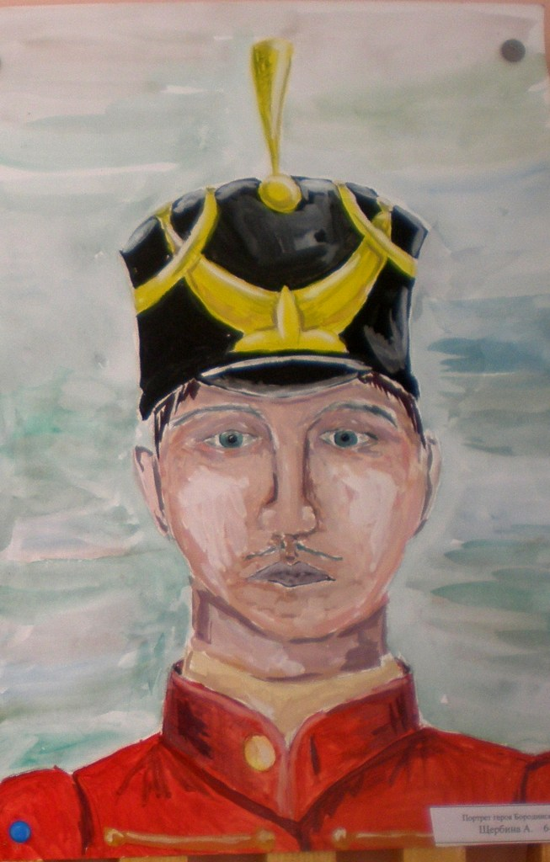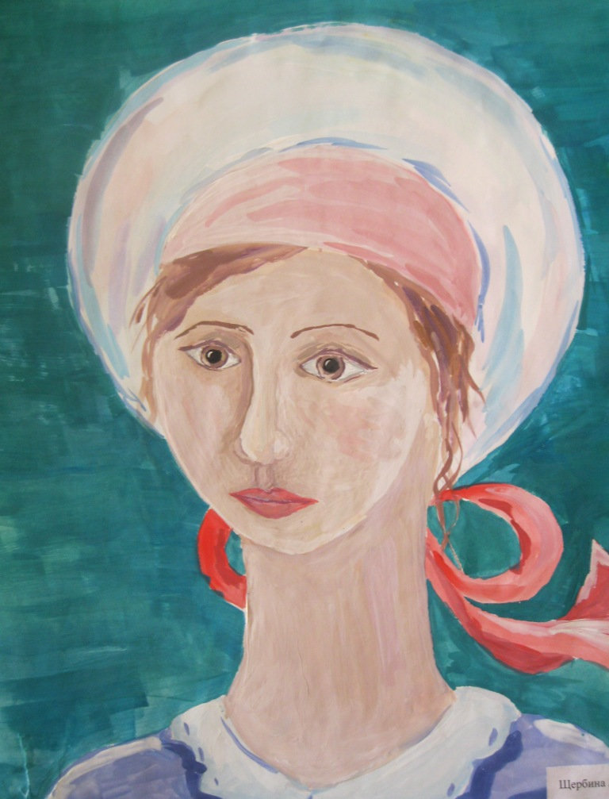
Портрет героя Отечественной войны 1812 года. И его невесты.
Щербина Анна 12 лет

